Table of Contents
1 Введение 3
1.1 Цели 3
1.2 Задачи 3
2 Теория 3
2.1 Экспериментальная установка 3
2.2 Физическая система 3
3 Программа и методика измерений 5
3.1 Алгоритм проведения измерений 5

Введение

Цели
Научиться проводить автоматизированные измерения величин в физических процессах.

Задачи
Провести автоматизированные измерения и измерить зависимость напряжения на конденсаторе от времени при его зарядке и разрядке.
Пострить график полученной зависимости.

Теория

Экспериментальная установка
В работе используется электрическая RC-цепь (см. Рис. 1), состоящая из конденсатора и резистора. Кнопка и “маленький” SMD резистор используются для, разрядки конденсатора при нажатии кнопки.

Рис. 1. Изображение электрической схемы, используемой в работе.

Физическая система
Конденсатор – элемент цепи, предназначенный для накапливания заряда и энергии электрического поля, заключенной между его пластинами. Главная характеристика конденсатора – емкость (C):
(1)
где C– емкость конденсатора, S – площадь его пластин, d – расстояние между пластинами.
В работе используется конденсатор емкостью 10 мкФ. При подключении конденсатора к источнику напряжения, в нашем случае к выходу Тройка-модуля Raspberry Pi, конденсатор начинает заряжаться до значения напряжения на модуле. Заряд на конденсаторе можно вычислить следующим образом
(2)
где U – напряжение на конденсаторе.
При подключении конденсатора к резистору будет происходить процесс разрядки.
Рассмотрим процесс зарядки конденсатора.
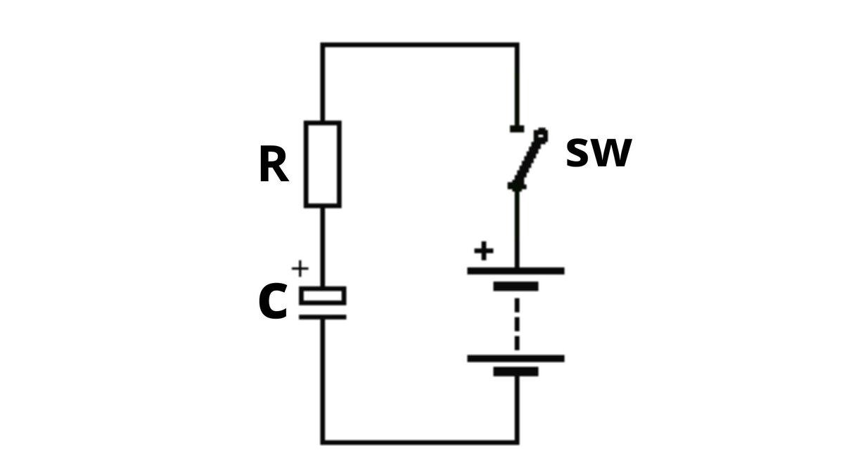
Рис. 2. Схема зарядки конденсатора.
В начальный момент времени конденсатор разряжен и напряжение на нем равно 0. Значит ток зарядки, текущий через конденсатор в начальный момент времени равен
(3)
При зарядке конденсатора на нем будет возникать напряжение противодействующее напряжению источника. Найдем зависимость напряжения на конденсаторе от времени U(t).
Сила тока, текущая через конденсатор равна
(4)
Из 4 следует, что
(5)
(6)
Из 6 и 5 следует, что
(7)
Воспользуемся 2-м правилом Кирхгофа для данной цепи, получим
(8)
Решая полученное дифференциальное уравнение, получаем зависимость напряжения на конденсаторе от времени
(9)
Введем величину
(10)
Она носит название постоянная времени заряда конденсатора.
Аналогично получаем выражение для зависимости напряжения от времени при разрядке конденсатора.
(11)

Программа и методика измерений

Алгоритм проведения измерений
Сначала необходимо подать на выход Тройка-модуля напряжение 3.3В, чтобы конденсатор начал заряжаться.
Время начала зарядки зафиксируем методом Python – time.time().
Затем в бесконечном цикле будет вызываться функция adc(), которая преобразует аналоговый сигнал Тройка-модуля в цифровой с помощью цифро-аналогового преобразователя (ЦАП) и компаратора.
Оцифрованные значения напряжения на конденсаторе будут записываться в список и в реальном времени выводиться в области Raspberry Pi – LEDS, чтобы отслеживать зарядку и разрядку.
Когда значение напряжения на конденсаторе достигнет 90% от максимума (функция adc() вернет значение 240) напряжение на пин Тройка-модуля перестанет подаваться, чтобы конденсатор начал разряжаться.
Затем повторим вызов функции adc() в бесконечном цикле, чтобы измерить напряжение на конденсаторе при разрядке.
Остановим измерение, когда значение напряжения на конженсаторе достигнет 5% от минимума (функция adc() вернет значение около 10).
Отметим время окончания измерений, применив метод time.time().
Вычислим время выполнения измерений, частоту измерений, шаг квантования напряжения.
Построим график полученной зависимости.
Данные после выполнения измерений сохраняться в файл data.txt.
В конце выполнения программы необходимо очистить данные Raspberry Pi, вызвав функцию cleanup().

Программа
Ниже приведена программа, описанная в методике.
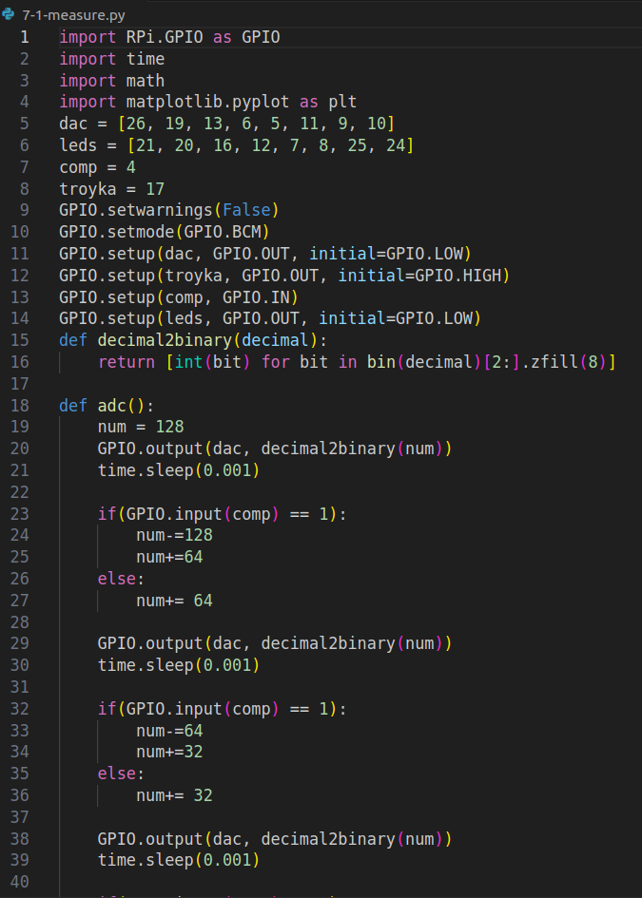  Рис. 3. | 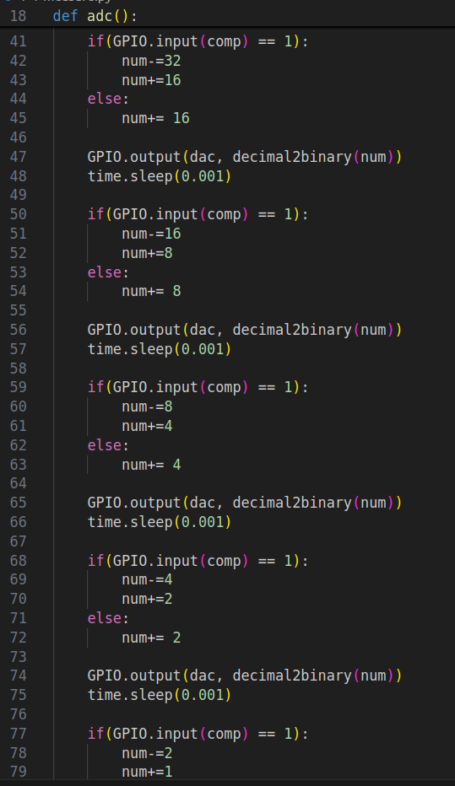  Рис. 4.
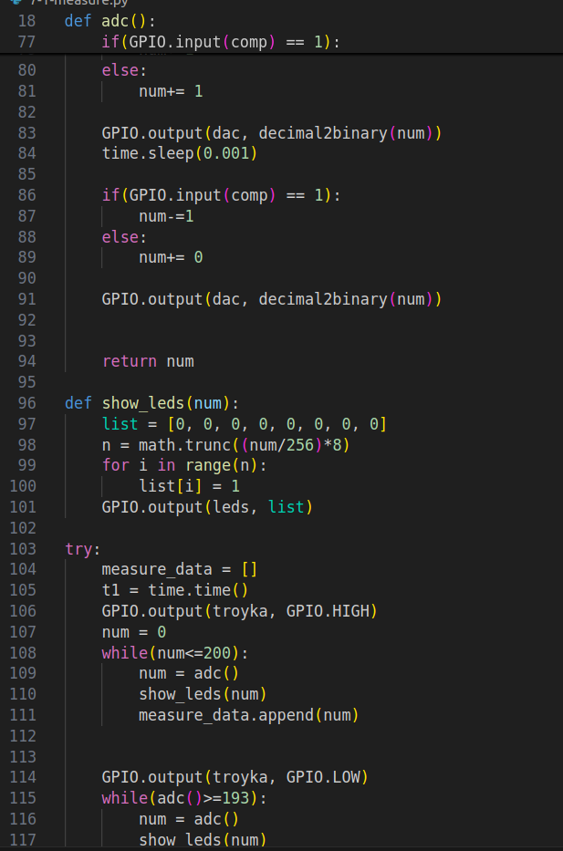  Рис. 5. | 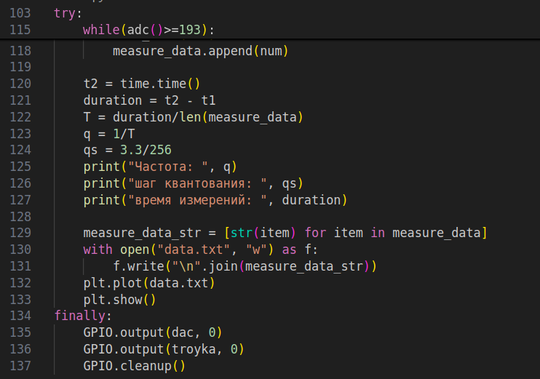  Рис. 6.

